**邮件管理**

# 授课内容

授课科目：JavaEE

授课内容：邮件管理

授课类型：讲授+实践

授课时间：3+1学时

主讲教师：孟双英

# 教学目标要求

## 思想目标：

1. 引导学生不局限于Java的范畴，引入互联网邮件系统的概念和原理；

## 能力目标：

1. 培养学生分析问题的能力，引入邮件系统的概念和协议；
2. 培养学生了解互联网应用中邮件系统的应用场景。

## 知识目标：

1. JavaMail的核心类和组件；
2. JavaMail的编程流程；
3. JavaMail常用的三类邮件格式。

# 课件分析

概 述：首先阐述电子邮件发送和接收的原理，介绍邮件服务中常用的协议及其作用，讲解企业应用中常用到邮件服务的几个场景，重点讲解Java企业应用中调用邮件服务器的方法——JavaMail的基本编程流程和常用的三类邮件形式用JavaMail的实现方式。

教学重点：JavaMail的编程流程。

教学难点：邮件服务中的各类协议的理解。

# 教学方法

问题教学法、讲授法、类比法、讨论法等。

# 教学过程

## 课前补充

（0分钟）

## 上节回顾

（0分钟）

## 作业点评

（0分钟）

## 导入新课

（5分钟）

上节课——《Servlet程序结构与部署》结束后，JavaEE核心的知识要点和内容学习完毕，后三章内容主要介绍JavaEE企业应用开发中常见的一些功能模块的开发技巧，主要介绍三个核心的功能模块的开发：本章介绍邮件服务相关功能的实现；十七章介绍文件上传和下载功能的实现；十八章介绍分页技术的实现。

## 讲授新课

（120分钟）

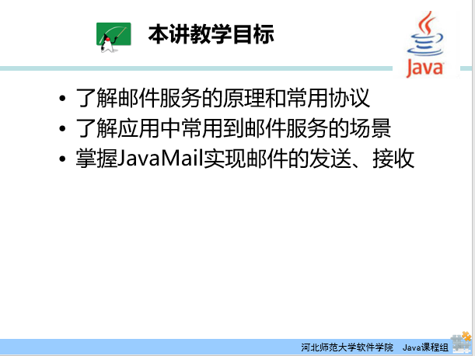

本章的教学目标：了解电子邮件的发送和接收的原理以及常用到的协议，了解在企业应用中用到邮件服务的场景，重点掌握Java企业应用中实现邮件发送和接收功能的插件JavaMail，要求通过本次课的学习掌握JavaMail实现邮件的发送和接收。

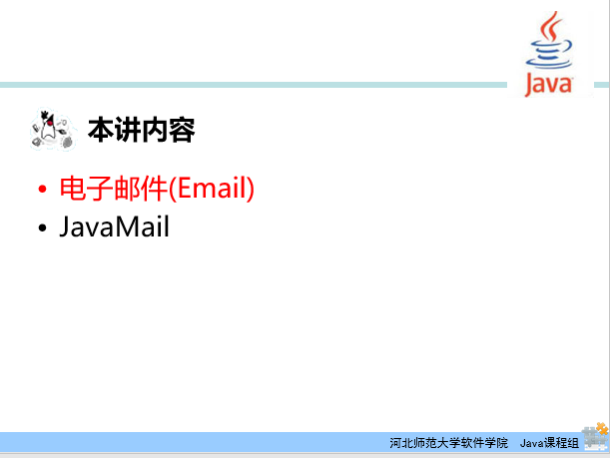

首先介绍第一部分内容——电子邮件

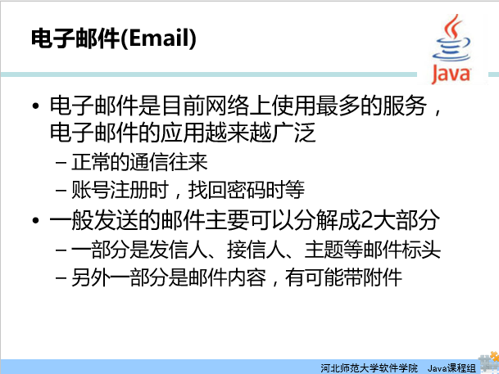

电子邮件是目前工作、生活、社交都离不开的工具，电子邮件除了应用在正常的通信往来中，现在更多地被应用在企业应用中，比如账号注册时的邮箱验证、忘记密码时的邮箱找回密码等等，邮箱地址作为一个人在互联网中的标识出现在了越来越多的互联网应用中。

一般对于一封邮件来说可以分解为两部分：一部分是邮件的头信息，包括发信人、收信人、主题；另一部分是邮件的内容，包括文本的内容和附件信息。

这是我们对电子邮件最基本的理解。

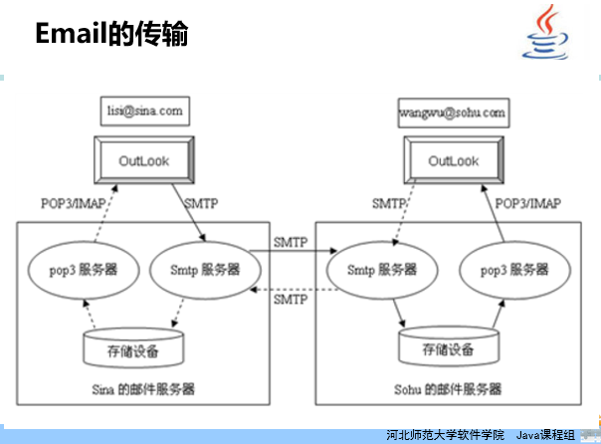

我们常用的收发邮件功能，邮件在网络中是如何传输的呢？现在来模拟一个电子邮件的收发场景：lisi@sina.com向wangwu@sohu.com发送一封电子邮件。

首先认识邮箱地址，lisi@sina.com和wangwu@sohu.com是邮箱的地址，而且是不同的域名的邮箱地址，其实所谓的邮箱是通信网上设立的一个“[电子信箱](https://www.baidu.com/s?wd=%E7%94%B5%E5%AD%90%E4%BF%A1%E7%AE%B1&tn=44039180_cpr&fenlei=mv6quAkxTZn0IZRqIHckPjm4nH00T1Y1uWFBujwBmHf3PvnsmH990ZwV5Hcvrjm3rH6sPfKWUMw85HfYnjn4nH6sgvPsT6KdThsqpZwYTjCEQLGCpyw9Uz4Bmy-bIi4WUvYETgN-TLwGUv3En1nLPjDzn1RY)系统”，它实际上是一个计算机系统。系统的硬件是一个高性能、大容量的计算机。硬盘作为信箱的存储介质，在硬盘上为用户分一定的存储空间作为用户的“信箱”，每位用户都有属于自己的[电子信箱](https://www.baidu.com/s?wd=%E7%94%B5%E5%AD%90%E4%BF%A1%E7%AE%B1&tn=44039180_cpr&fenlei=mv6quAkxTZn0IZRqIHckPjm4nH00T1Y1uWFBujwBmHf3PvnsmH990ZwV5Hcvrjm3rH6sPfKWUMw85HfYnjn4nH6sgvPsT6KdThsqpZwYTjCEQLGCpyw9Uz4Bmy-bIi4WUvYETgN-TLwGUv3En1nLPjDzn1RY)地址，有—个用户名和自己设置的口令。存储空间包含所收信件、编辑信件以及信件存档三部分空间，用户使用口令开启自己的信箱，并进行发信、读信、编辑、转发、存档等各种操作。所有这些操作是依靠软件来实现的。

邮件的传输是发生在邮箱和邮箱之间的，电子邮件的传输是通过电子邮件简单传输协议（Simple Mail Transfer Protocol,简称SMTP)来完成的，它是Internet上的一种电子邮件通信协议，而SMTP协议不会单独存在而是通过软件来封装和实现的。经常把实现了SMTP协议的软件称为SMTP服务器。

lisi@sina.com 写好了信件要发送给wangwu@sohu.com，邮件会先经过sina的SMTP服务器，SMTP服务器会根据收件人的地址判断是否是自己内部的邮箱地址，如果是直接存放在该收件人的存储空间中，如果不是，sina的SMTP服务器会将邮件网络传输给sohu的SMTP服务器，sohu的SMTP服务器处理过来的邮件，如果是自己服务器内部的邮箱地址直接存放在该收件人的存储空间中。

wangwu@sohu.com登录邮箱，会触发POP服务器收取邮件，POP服务器从[wangwu@sohu.com](mailto:gacl@sina.com)用户的邮箱空间当中取出Email发送给wangwu@sohu.com。

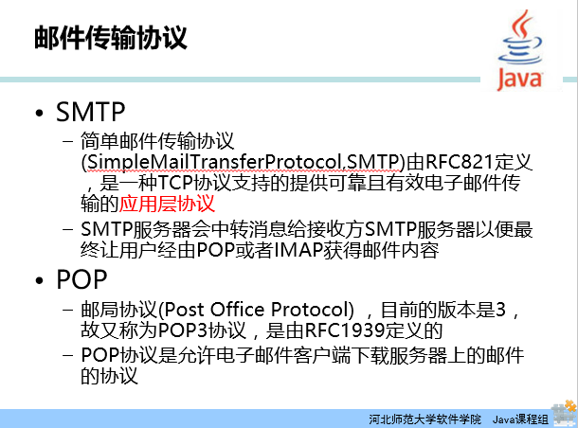

在邮件传输过程中最重要的两个协议是SMTP协议和POP协议，SMTP是邮件发送协议，SMTP 是建立在 TCP上的一种应用层协议，SMTP协议完成邮件传输的过程与人们面对面交互的礼仪之间有许多相似之处。首先，运行在发送端邮件服务器主机上的SMTP客户，发起建立一个到运行在接收端邮件服务 器主机上的SMTP[服务器端](https://www.baidu.com/s?wd=%E6%9C%8D%E5%8A%A1%E5%99%A8%E7%AB%AF&tn=44039180_cpr&fenlei=mv6quAkxTZn0IZRqIHckPjm4nH00T1YYPju-Phmzujw-nHnvuhuh0ZwV5Hcvrjm3rH6sPfKWUMw85HfYnjn4nH6sgvPsT6KdThsqpZwYTjCEQLGCpyw9Uz4Bmy-bIi4WUvYETgN-TLwGUv3EnHfdnjmLrjn1nHbdn1c3PHT3n0)口号25之间的TCP连接。如果接收邮件服务器当前不在工作，SMTP客户就等待一段时间后再尝试建立该连接。这个连接建立之 后，SMTP客户和服务器先执行一些应用层握手操作。就像人们在转手东西之前往往先自我介绍那样，SMTP客户和服务器也在传送信息之前先自我介绍一下。 在这个SMTP握手阶段，SMTP客户向服务器分别指出发信人和收信人的电子邮件地址。彼此自我介绍完毕之后，客户发出邮件消息。SMTP可以指望由 TCP提供的可靠数据传输服务把该消息无错地传送到服务器。如果客户还有其他邮件消息需发送到同一个服务器，它就在同一个TCP连接上重复上述过程;否则，它就指示TCP关闭该连接。

POP全称Post Office Protocol，称为邮局协议，是一种电子邮件客户端下载服务器上邮件的协议，目前版本常用的是3，所以又称为POP3协议。

POP3允许用户从服务器上把邮件存储到本地主机（即自己的计算机）上,同时删除保存在邮件服务器上的邮件，而POP3服务器则是遵循POP3协议的接收邮件服务器，用来接收电子邮件的。

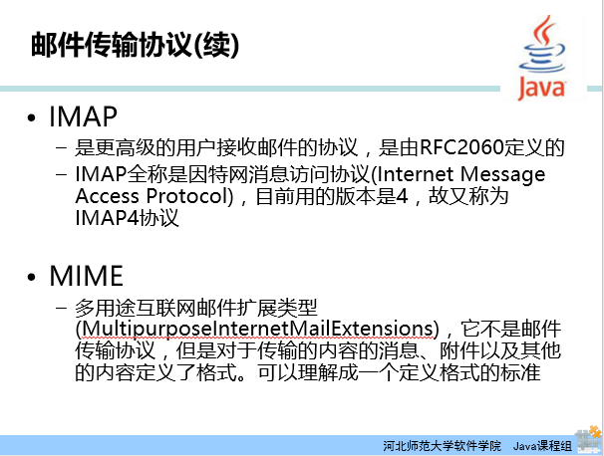

IMAP协议全称是Internet Message Access Protocol，也是一种电子邮件客户端下载服务器上邮件的协议，目前常用版本是4又称为IMAP4协议。IMAP又称为交互式邮件存取协议。

POP与IMAP协议的主要区别：

POP协议的邮件客户端上的操作（如移动邮件、标记已读等）不会反馈到服务器上，比如通过客户端收取了邮箱中的3封邮件并移动到其他文件夹，邮箱服务器上的这些邮件是没有同时被移动。而IMAP协议会使得邮件客户端与服务器之间的通信是双向的，客户端的操作都会反馈到服务器上，客户端上对邮件进行的操作服务器上也会做相应的变动。

MIME全称Multipurpose Internet Mail Extensions，多用途互联网邮件扩展类型。它是一个互联网标准，在1992年最早应用于[电子邮件](https://baike.baidu.com/item/%E7%94%B5%E5%AD%90%E9%82%AE%E4%BB%B6)系统。但后来也应用到[浏览器](https://baike.baidu.com/item/%E6%B5%8F%E8%A7%88%E5%99%A8)，[服务器](https://baike.baidu.com/item/%E6%9C%8D%E5%8A%A1%E5%99%A8)会将它们发送的多媒体数据的类型告诉[浏览器](https://baike.baidu.com/item/%E6%B5%8F%E8%A7%88%E5%99%A8)，告知的手段就是说明该多媒体数据的MIME类型，从而让浏览器知道接收到的信息哪些是MP3[文件](https://baike.baidu.com/item/%E6%96%87%E4%BB%B6)，哪些是文本文件或者其他什么类型的等等。[服务器](https://baike.baidu.com/item/%E6%9C%8D%E5%8A%A1%E5%99%A8)将MIME标志符放入传送的数据中来告诉[浏览器](https://baike.baidu.com/item/%E6%B5%8F%E8%A7%88%E5%99%A8)，浏览器根据MIME类型来决定使用哪种[插件](https://baike.baidu.com/item/%E6%8F%92%E4%BB%B6)读取相关[文件](https://baike.baidu.com/item/%E6%96%87%E4%BB%B6)。

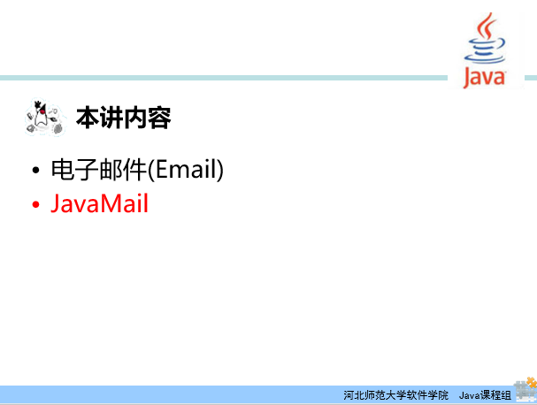

以上是关于电子邮件相关的内容，供同学们了解和扩展知识，为下一小节的学习打个基础，接下来是本章重点内容Java企业应用中如何访问邮件服务器，即在Java程序中如何发送邮件和接收邮件。

本章开篇已介绍了，目前应用开发中使用邮件服务的场景有很多，比如在经常在一些网站中遇到注册时的邮箱验证，忘记密码时的邮箱找回密码，以及应用中实现简单的邮箱客户端等等。

在Java程序中若要实现发送邮件和接收邮件的功能则需要用到接下来介绍的这个组件——JavaMail。

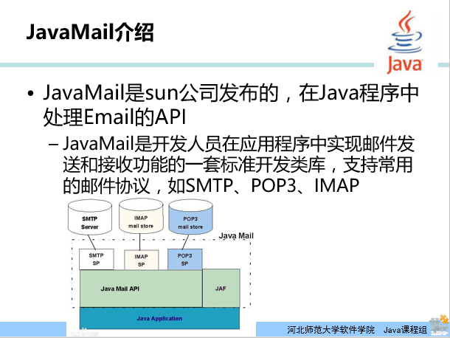

JavaMail是提供给Java开发者处理[电子邮件](https://baike.baidu.com/item/%E7%94%B5%E5%AD%90%E9%82%AE%E4%BB%B6)相关的[编程接口](https://baike.baidu.com/item/%E7%BC%96%E7%A8%8B%E6%8E%A5%E5%8F%A3)，是sun公司发布的，JavaMail是集邮件的发送、接收功能为一体的一套标准开发类库，支持常用的邮件协议。

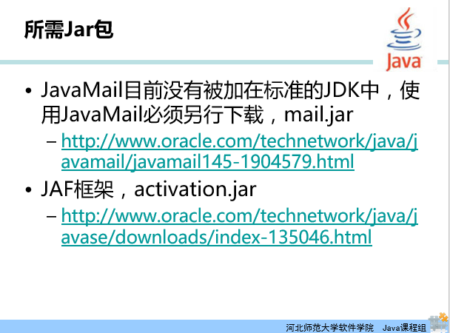

JavaMail虽是sun公司公布的标准，但目前还未加入标准的JDK中，程序中若使用JavaMail需要额外的jar包导入，JavaMail标准依赖于JAF框架，需要再额外引入activation.jar文件。

课上案例：

在Eclipse中新建Java Web项目，下载并引入mail.jar和activation.jar，创建首页index.jsp，首页中加入“找回密码”超链接，当在浏览器中访问首页时点击“找回密码”即刻向指定的邮箱发送一封邮件。

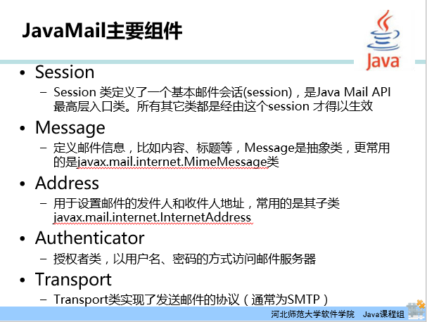

欲实现课上案例的发送邮件的功能，需要先学习JavaMail核心的接口和类。

Session类：Session代表会话，是指通讯双方一次不间断的连接（与Servlet规范中介绍过的Session含义相同），此处Session通讯双方指的是邮件服务器（比如163的邮件服务器）和Java程序端，Session类是JavaMail中最高层的入口类，只有程序端与邮件服务器建立有效的连接后才可进行收发邮件的通讯。

Message类：邮件信息类，一个Message类对象代表一封邮件，可以通过此类设置邮件的标题，内容，类型，收件人，发件人等等信息。此类为抽象类，更常用的是其子类MimeMessage类，带MIME类型的Message类。

Address类：用于表示发件人、收件人地址的类，抽象类，常用的子类是InternetAddress。

Authenticator类：授权者类，以用户名和密码的方式访问邮件服务器的类。抽象类，用时需要自定义类继承此类，并要重写其中的getPasswordAuthentication()方法。在通过Session建立与邮件服务器之间的连接时使用。

Transport：发送邮件类，通过此类发送邮件，Transport类内部实现了发送邮件的协议（SMTP协议）。

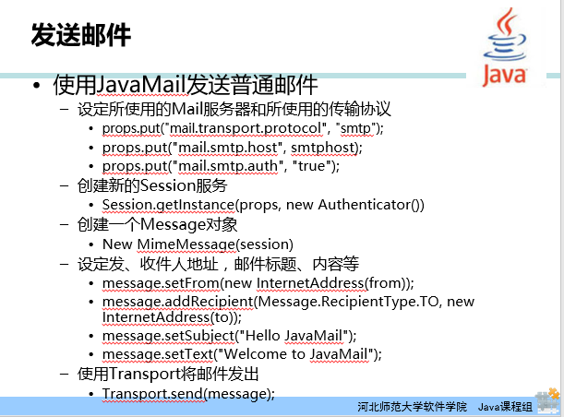

发送邮件的示例程序：

1.发送邮件必须借助于已有的邮件服务器，比如163的邮件服务器（或者其他的，sina、sohu、QQ都可本课程采用163邮箱服务器为例），需要在此设置要连接的邮件服务器的地址和所使用的协议类型，并且此示例程序编写和运行之前必须保证有163邮箱的邮箱账号，并且需要进入邮箱设置允许SMTP和POP协议才可使用其进行邮件的发送和接收。

具体的设置如下图所示：

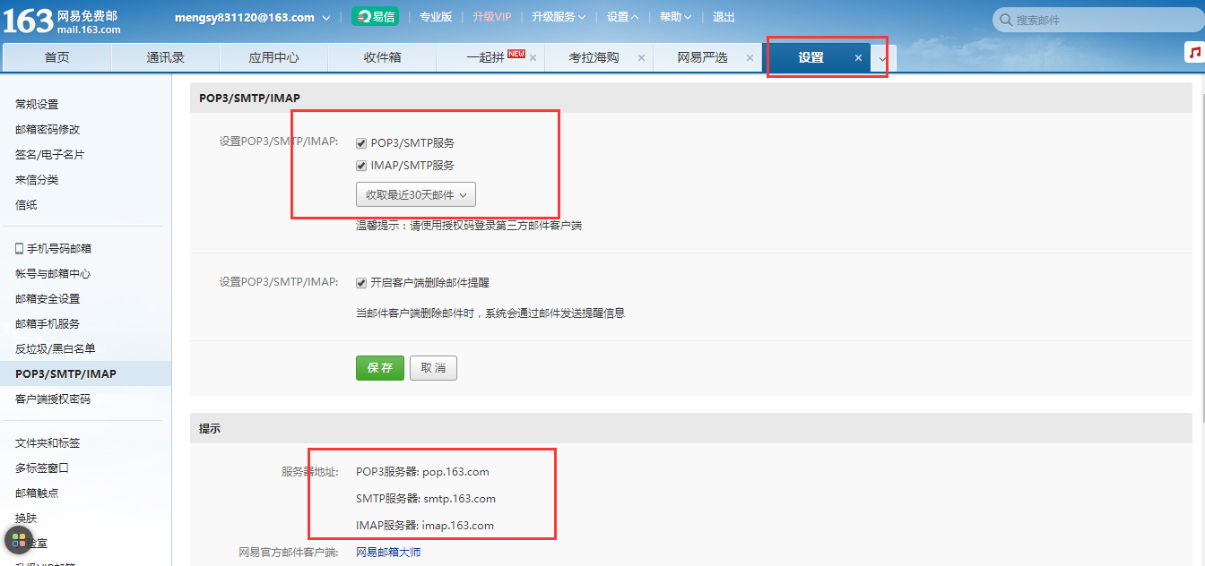

2. 创建Java程序与163邮箱服务器之间的会话，需要用到Session类、Authenticator类

3. 创建邮件对象Message，

4. 设置邮件的收件人、发件人、标题、内容等信息

5.使用Transport类发送邮件对象。

完整的程序代码：

|  |
| --- |
| Properties props = new Properties();  props.put("mail.smtp.host","smtp.163.com" );  // 发送邮件协议名称  props.put("mail.transport.protocol", "smtp");  // 是否认证  props.put("mail.smtp.auth", true);  Session mailSession = Session.getInstance(props,new Authenticator() {  protected PasswordAuthentication getPasswordAuthentication(){  return new PasswordAuthentication("发送者的邮箱地址", "密码");  }  });  Message msg = new MimeMessage(mailSession);  //设置邮件的发件人  msg.setFrom(new InternetAddress("发送者的邮箱地址"));  //设置邮件的收件人  msg.addRecipient(Message.RecipientType.TO, new InternetAddress("接受者的邮箱地址"));  //设置邮件的标题  msg.setSubject(title);  //设置邮件的发送日期  msg.setSentDate(new Date());  //设置邮件的内容  msg.setText("邮件的内容");  //发送邮件  Transport.send(msg); |

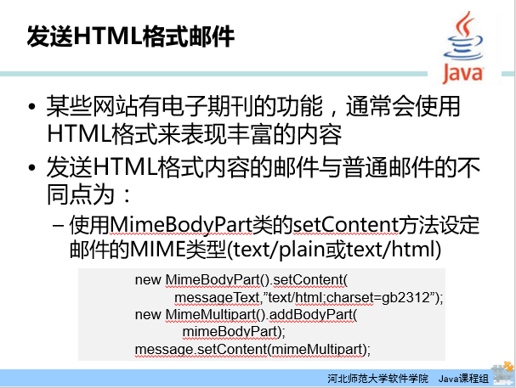

第二类邮件类型——HTML格式内容的邮件，许多互联网应用中会见到发送到邮箱里的内容是带HTML格式的内容，比如邮件中的找回密码的超链接，比如电子杂志或者期刊内容排版精致等等。

JavaMail中欲发送带HTML格式内容的邮件，可以使用MimeBodyPart和MimeMultipart类，来对内容的MIME类型做设置，其他发送邮件的代码不需要改动。如PPT上所示。

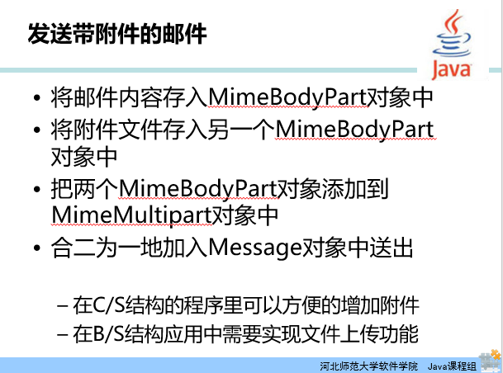

第三类邮件类型——带附件的邮件，带附件的邮件也是我们经常见到的，使用JavaMail发送带附件的邮件也需要用到MimeBodyPart类，可将附件文件放入MimeBodyPart对象中，将邮件的文本内容放入另一个MimeBodyPart对象中，再将两个MimeBodyPart对象放入Multipart对象中，合二为一地加入Message对象送出。

需要特别注意的是：在C/S架构的应用程序中，附件可以直接通过文件读取读取本地文件作为附件发送，而在B/S架构的应用程序中，如果附件是发件人自己上传的，程序中需先实现文件上传，将文件上传到服务器后再作为邮件的附件发送给收件人。

以上是常见的三类邮件的内容，JavaMail都可以实现。

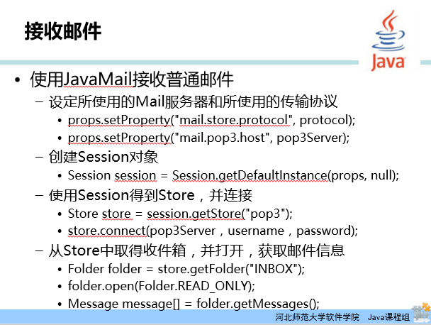

下面介绍邮件的接收，邮件接收用到的主要类包括：Session， Store，Folder。

Store类：用于执行邮件的接收任务，在程序中调用这个类中的方法可以获取邮箱中的各个邮件夹的信息。

Folder类：表示邮件夹，通过Folder对象的方法可以获取邮件夹中的所有邮件信息。

完整的接收邮件的代码：

|  |
| --- |
| // 定义连接POP3服务器的属性信息  String pop3Server = "pop.163.com";  String protocol = "pop3";  String username = "邮箱地址";  String password = "邮箱密码";  Properties props = new Properties();  props.setProperty("mail.store.protocol", protocol); // 使用的协议（JavaMail规范要求）  props.setProperty("mail.pop3.host", pop3Server); // 收件人的邮箱的pop服务器地址  // 获取连接  Session session = Session.getDefaultInstance(props);  session.setDebug(false);  // 获取Store对象  Store store = session.getStore(protocol);  store.connect(pop3Server,username,password); // POP3服务器的登陆认证  // 通过POP3协议获得Store对象调用这个方法时，邮件夹名称只能指定为"INBOX"  Folder folder = store.getFolder("INBOX");// 获得用户的邮件帐户  folder.open(Folder.READ_WRITE); // 设置对邮件帐户的访问权限  Message[] messages = folder.getMessages();// 得到邮箱帐户中的所有邮件  for (Message message : messages) {  String subject = message.getSubject();// 获得邮件主题  Address from = (Address) message.getFrom()[0];// 获得发送者地址  }  folder.close(false);// 关闭邮件夹对象  store.close(); // 关闭连接对象 |

## 课时小结

（10分钟）

1. 电子邮件的发送过程以及所使用的协议。
2. 企业应用中常见的邮件服务的使用场景。
3. JavaMail组件的核心类库。
4. JavaMail的编程流程。
5. 发送三类常见邮件格式的实现方式。
6. JavaMail接收邮件。

# 布置作业

（5分钟）

完成邮件管理的实验手册。

实现在登录页面点击“找回密码”，发送修改密码的URL到用户的注册邮箱，即实现邮箱找回密码的功能。课程案例代码在JavaMailTest。